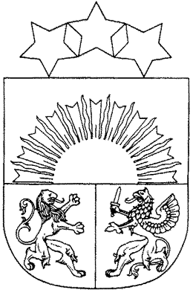 **MADONAS NOVADA PAŠVALDĪBA**

Reģistrācijas numurs 90000054572

Saieta laukums 1, Madona, Madonas novads, LV-4801

t. 64860090, e-pasts: pasts@madona.lv

**___________________________________________________________________________**

**MADONAS NOVADA PAŠVALDĪBAS DOMES**

**LĒMUMS**

Madonā

**2025. gada 30. septembrī Nr. 198**

(protokols Nr. 9, 36. p.)

**Par Madonas novada pašvaldības iekšējā normatīvā akta Nr. 19 “Pedagoģiski medicīniskās komisijas nolikums” izdošanu**

Ar Madonas novada pašvaldības domes lēmumu Nr. 197 (protokols Nr. 9, 35. p.) ar 2025. gada 1. oktobri ir izveidota Madonas novada pašvaldības komisija “Pedagoģiski medicīniskā komisija”.

Lai reglamentētu Madonas novada pašvaldības komisijas “Pedagoģiski medicīniskā komisija” darbību, ir jāizdod tās nolikums.

Pašvaldību likuma 10. panta pirmā daļas 8. punkts nosaka, ka tikai domes kompetencē ir izdot pašvaldības institūciju nolikumus.

Noklausījusies sniegto informāciju, pamatojoties uz Pašvaldību likuma 10. panta pirmās daļas 8. punktu ņemot vērā 18.09.2025. Izglītības un jaunatnes lietu komitejas atzinumu, **atklāti balsojot: PAR – 19** (Agris Lungevičs, Aigars Šķēls, Aivis Masaļskis, Aivis Mitenieks, Andris Dombrovskis, Artūrs Čačka, Artūrs Grandāns, Dace Ozoliņa, Egils Bērziņš, Gatis Teilis, Gunārs Ikaunieks, Guntis Klikučs, Janīna Grudule, Jānis Erels, Māris Justs, Māris Olte, Rūdolfs Medenis, Valda Kļaviņa, Zigfrīds Gora), **PRET – NAV, ATTURAS – NAV,** Madonas novada pašvaldības dome **NOLEMJ:**

1. Izdot Madonas novada pašvaldības iekšējo normatīvo aktu Nr. 19 “Pedagoģiski medicīniskās komisijas nolikums”.
2. Noteikt Madonas novada pašvaldības izpilddirektoru par atbildīgo amatpersonu šī lēmuma izpildei.

*Pielikumā: Pedagoģiski medicīniskās komisijas nolikums.*

Domes priekšsēdētājs A. Lungevičs

*Puķīte 64860570*